
МИНОБРНАУКИ РОССИИ
Федеральное государственное бюджетное образовательное учреждение
высшего образования
«МИРЭА – Российский технологический университет»

РТУ МИРЭА
Институт Информационных технологий

Кафедра Математического обеспечения и стандартизации информационных технологий

Отчет по практической работе №2

по дисциплине
«Технология разработки программных приложений»

Тема: «Основы работы со скриптами»

Выполнил:  Студент группы ИНБО-20-23 | Боргачев Тимофей Максимович
Проверил: | ассистент Петрова А.А.

Москва 2025

ОГЛАВЛЕНИЕ
ПРАКТИЧЕСКАЯ РАБОТА №2. ОСНОВЫ РАБОТЫ С BASH SCRIPT`АМИ 3
Введение 3
Часть 1. Базовые Bash скрипты 3
Переменные 4
Подстановка команд 4
Математические операции 5
Управляющая конструкция if-then-else 6
Сравнение чисел 7
Сравнение строк 8
Проверки файлов 9
Операторы цикла 10
Выполнение заданий 14
Часть 2. Развертка и запуск проекта при помощи Bash Script 19
Определение зависимостей проекта 19
Создание виртуального окружения 21
Написание скрипта запуска приложения на новой системе 24
Вывод 25

ПРАКТИЧЕСКАЯ РАБОТА №2. ОСНОВЫ РАБОТЫ С BASH SCRIPT`АМИ

Введение
Цель работы: получить практические навыки по написанию Bash-скриптов и развертыванию проектов с их помощью.
В рамках работы рассматриваются основы создания Bash-скриптов, включая работу с переменными, управляющими конструкциями, циклами и операциями с файлами. Также изучается процесс подготовки системы для запуска приложения: определение зависимостей проекта, создание виртуального окружения и автоматизация настройки необходимого программного обеспечения.

Часть 1. Базовые Bash скрипты
Bash-скрипты представляют из себя ни что иное как последовательность команд командной строки, объединенных в один файл для решения какой-либо задачи.
Любой скрипт начинается с так называемой шебанг строки, которая указывает на расположение исполняемого файла той оболочки, для которой мы хотим написать скрипт. В нашем случае это bash, следовательно данная строка будет выглядеть следующим образом:
#!/bin/bash
После чего уже следует непосредственно сам скрипт.
В первый скрипт запишем последовательность:
#!/bin/bash
# This is a comment
pwd
Результат выполнения скрипта представлен на рис. 1.
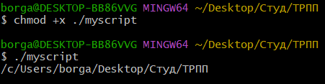
Рисунок 1 – Запуск первого скрипта

Переменные
Для обращения к переменным среды следует использовать следующую конструкцию: $ИМЯ_ПЕРЕМЕННОЙ.
Вывод скрипта с командами:
#!/bin/bash
#display user home
echo "Home for the current user is: $HOME"
представлен на рис. 2.
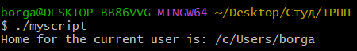
Рисунок 2 – Выполнение скрипта с переменной
Результат работы скрипта с командами:
#!/bin/bash
# testing variables
grade=5
person="Adam"
echo "$person is a good boy, he is in grade $grade"
представлен на рис. 3.
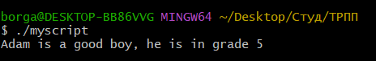
Рисунок 3 – Выполнение скрипта с несколькими переменными

Подстановка команд
Одна из самых полезных возможностей bash-скриптов — это возможность извлекать информацию из вывода команд и назначать её переменной, что позволяет использовать эту информацию где угодно в файле сценария.
Сделать это можно двумя способами:
- с помощью значка обратного апострофа «`»;
- с помощью конструкции $().
Скрипт на основе первого варианта:
#!/bin/bash
mydir=`pwd`
echo $mydir
Скрипт на основе второго варианта:
#!/bin/bash
mydir=$(pwd)
echo $mydir
Выполнение обоих вариантов скрипта представлено на рис. 4.
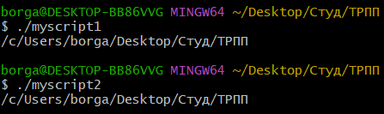
Рисунок 4 – Выполнение разных вариантов скрипта с подстановкой команд
Как видно из рисунка, результат выполнения идентичный в любом из случаев.

Математические операции
Для выполнения математических операций в файле скрипта можно использовать конструкцию вида $(( a + b )):
#!/bin/bash
var1=$(( 5 + 5 ))
echo $var1
var2=$(( $var1 * 2 ))
echo $var2
var3=$(( $var2 / 4 ))
echo $var3
var4=$(( $var3 % 5 ))
echo $var4
var5=$(( $var4 ** 2 ))
echo $var5
Выполнение скрипта представлено на рис. 5.
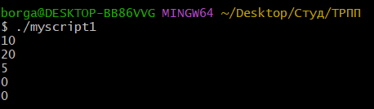
Рисунок 5 – Выполнение скрипта с математическими операциями

Управляющая конструкция if-then-else
Для управления потоком исполнения команд в bash-скриптах можно использовать управляющую конструкцию if-then-else. Работает она как во всех языках программирования, однако имеет свои особенности. Вот её подробный синтаксис:
if команда1
then
команды
elif команда2
then
команды
else
команды
fi
Пример скрипта с if-then-else:
#!/bin/bash
user=anotherUser
if grep $user /etc/passwd
then
echo "The user $user Exists"
else
echo "The user $user doesn’t exist"
fi
Пример скрипта с elif:
#!/bin/bash
user=anotherUser
if grep $user /etc/passwd
then
echo "The user $user Exists"
elif ls /home
then echo "The user doesn’t exist but anyway there is a
directory under /home"
fi
Процесс выполнения скриптов представлен на рис. 6.
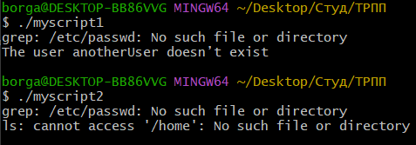
Рисунок 6 – Выполнение скриптов с условным ветвлением

Сравнение чисел
В отличии от привычных операций сравнения в языках программирования bash-скрипты обладают специфическим синтаксисом операций сравнения. Например, для чисел применяются следующие операции:
- n1 -eq n2 – Возвращает истинное значение, если n1 равно n2.
- n1 -ge n2 – Возвращает истинное значение, если n1 больше или равно n2.
- n1 -gt n2 – Возвращает истинное значение, если n1 больше n2.
- n1 -le n2 – Возвращает истинное значение, если n1 меньше или равно n2.
- n1 -lt n2 – Возвращает истинное значение, если n1 меньше n2.
- n1 -ne n2 – Возвращает истинное значение, если n1 не равно n2.
При использовании подобных операций выражения необходимо заключать в квадратные скобки, например:
#!/bin/bash
val1=6
if [ $val1 -gt 5 ]
then
echo "The test value $val1 is greater than 5"
else
echo "The test value $val1 is not greater than 5"
fi
Выполнение скрипта для значения 6 представлено на рис. 7.
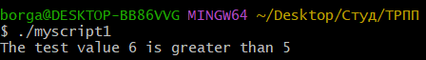
Рисунок 7 – Выполнение скрипта со сравнением

Сравнение строк
Для сравнения строк используются следующие операторы:
- str1 = str2 – Проверяет строки на равенство, возвращает истину, если строки идентичны.
- str1 != str2 – Возвращает истину, если строки не идентичны.
- str1 < str2 – Возвращает истину, если str1 меньше, чем str2.
- str1 > str2 – Возвращает истину, если str1 больше, чем str2.
- -n str1 – Возвращает истину, если длина str1 больше нуля.
- -z str1 – Возвращает истину, если длина str1 равна нулю.
Пример сравнения строк:
#!/bin/bash
user ="borga"
if [ $user = $USER ]
then
echo "The user $user is the current logged in user"
fi
Применение скрипта представлено на рис. 8.
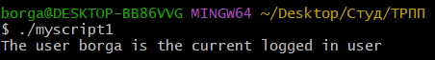
Рисунок 8 – Выполнение скрипта со сравнением строк
При работе с операторами < и > есть несколько особенностей, которые
стоит учитывать. Во-первых, их необходимо экранировать при помощи символа \. Во-вторых, необходимо заключать имена переменных в двойные кавычки "$val2". Пример работы с подобным оператором:
#!/bin/bash
val1=text
val2="another text"
if [ "$val1" \> "$val2" ]
then
echo "$val1 is greater than $val2"
else
echo "$val1 is less than $val2"
fi
Выполнение скрипта представлено на рис. 9.
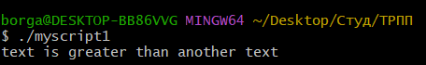
Рисунок 9 – Пример выполнения скрипта с использованием оператора > для строк

Проверки файлов
Наиболее используемыми командами для bash скриптов являются
команды проверки файлов.
- -d file – Проверяет, существует ли файл, и является ли он директорией;
- -e file – Проверяет, существует ли файл;
- -f file – Проверяет, существует ли файл, и является ли он файлом;
- -r file – Проверяет, существует ли файл, и доступен ли он для чтения;
- -s file – Проверяет, существует ли файл, и не является ли он пустым;
- -w file – Проверяет, существует ли файл, и доступен ли он для записи;
- -x file – Проверяет, существует ли файл, и является ли он исполняемы;
- file1 -nt file2 – Проверяет, новее ли file1, чем file2;
- file1 -ot file2 – Проверяет, старше ли file1, чем file2;
- -O file – Проверяет, существует ли файл, и является ли его владельцем текущий пользователь;
- -G file – Проверяет, существует ли файл, и соответствует ли его идентификатор группы идентификатору группы текущего пользователя.
Пример скрипта, в котором используются эти команды.
#!/bin/bash
mydir=C:/Users/borga/Desktop/Студ/ТРПП/home
if [ -d $mydir ]
then
echo "The $mydir directory exists"
cd $mydir
ls
else
echo "The $mydir directory does not exist"
fi
Пример запуска скрипта представлен на рис. 10.
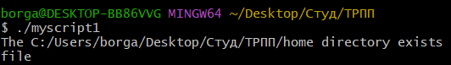
Рисунок 10 – Запуск скрипта с проверкой существования директории

Операторы цикла
Bash-скрипты поддерживают несколько вариантов циклов для перебора
последовательностей значений. В число этих циклов входят цикл for и цикл while.
Для начала рассмотрим цикл for. Базовая структура такого цикла
выглядит следующим образом.
for var in list
do
команды
done
Самый простой пример – перебор списка простых значений:
#!/bin/bash
for var in §first second third fourth fifth
do
echo The $var item
done
Пример выполнения скрипта представлен на рис. 11.
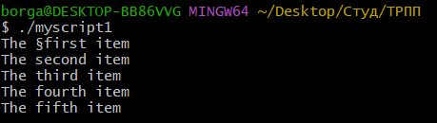
Рисунок 11 – Скрипт с циклом for
Для перебора сложных значений необходимо заключать это значения в
строковые литералы – двойные кавычки, к примеру:
#!/bin/bash
for var in first "the second" "the third" "I’ll do it"
do
echo "This is: $var"
done
Пример выполнения скрипта представлен на рис. 12.
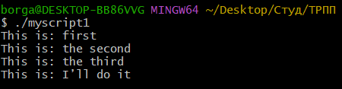
Рисунок 12 – Скрипт с перебором сложных значений
Список для цикла for может быть получен из результата выполнения
какой-либо команды. Как пример – перебор вывода команды cat:
#!/bin/bash
file="myfile"
for var in $(cat $file)
do
echo " $var"
done
Пример выполнения скрипта представлен на рис. 13.
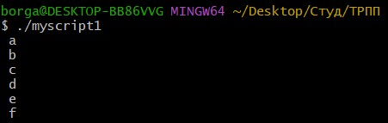
Рисунок 13 – Скрипт с чтением файла по словам
Однако проблема такого вывода в том, что файл будет обрабатываться
по словам, а не по строкам.
Это связано с тем, что оболочка bash считает разделителем строки
следующий набор символов:
- пробел;
- знак табуляции;
- знак перевода строки.
Для того, чтобы задать разделитель необходимо использовать
переменную окружения IFS (Internal Field Separator). Пример того, как можно
выполнить итерацию лишь по строкам файла:
#!/bin/bash
file="myfile"
IFS=$'\n'
for var in $(cat $file)
do
echo " $var"
done
Пример выполнения скрипта представлен на рис. 14.
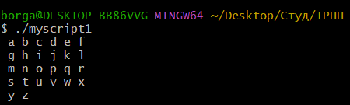
Рисунок 14 – Скрипт с чтением файла по строкам
Для обхода файлов, находящихся в директориях, также используется
цикл for. Вот пример такого обхода с выводом списка файлов и директорий:
#!/bin/bash
for file in C:/Users/borga/Desktop/Студ/ТРПП/home/*
do
if [ -d "$file" ]
then
echo "$file is a directory"
elif [ -f "$file" ]
then
echo "$file is a file"
fi
done
Пример выполнения скрипта представлен на рис. 15.
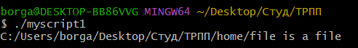
Рисунок 15 – Скрипт с обходом файлов в директории
Вторая разновидность циклов – цикл while:
while команда проверки условия
do
другие команды
done
Пример скрипта с таким циклом:
#!/bin/bash
var1=5
while [ $var1 -gt 0 ]
do
echo $var1 var1=$[ $var1 - 1 ]
var1=$(( $var1 - 1))
done
Пример выполнения скрипта представлен на рис. 16.
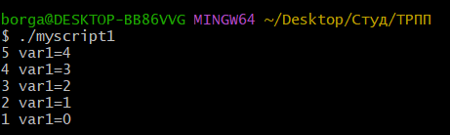
Рисунок 16 – Скрипт с циклом while
Для управления циклами также могут применяться привычные
команды операторы break и continue.
Результат работы цикла также могут быть выведены в файл при
помощи перенаправления вывода. Вот пример такого скрипта.
#!/bin/bash
for (( a = 1; a < 10; a++ ))
do
echo "Number is $a"
done > myfile.txt
echo "finished."
Пример выполнения скрипта представлен на рис. 17.
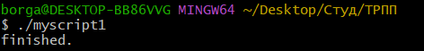
Рисунок 17 – Скрипт с выводом в файл

Выполнение заданий
- Сценарий, который выводит дату, время, список зарегистрировавшихся пользователей, и uptime системы и сохраняет эту информацию в файл:
#!/bin/bash
output_file="system_info.txt"
date=$(date)
users=$(powershell.exe -Command "Get-Process | Select-Object -ExpandProperty SessionId -Unique" 2>&1)
uptime=$(powershell.exe -Command "Get-WmiObject Win32_OperatingSystem | Select-Object -ExpandProperty LastBootUpTime")
echo "System Information:" > $output_file
echo "Date and Time: $date" >> $output_file
echo "Logged in users:" >> $output_file
echo "$users" >> $output_file
echo "System Uptime: $uptime" >> $output_file
echo "Information saved to $output_file"
Пример выполнения скрипта представлен на рис. 18.
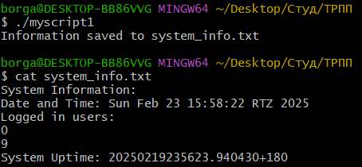
Рисунок 18 – Выполнение скрипта с информацией о системе
- Сценарий, который выводит содержимое любого каталога или сообщение о том, что его не существует:
#!/bin/bash
if [ -z "$1" ]; then
echo "Usage: $0 <directory_path>"
exit 1
fi
if [ -d "$1" ]; then
echo "Contents of directory $1:"
ls -l "$1"
else
echo "Directory $1 does not exist."
fi
Пример выполнения скрипта представлен на рис. 19.
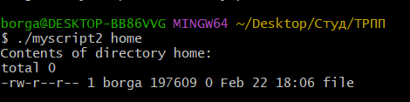
Рисунок 19 – Пример выполнения скрипта, выводящего содержимое директории
- Сценарий, который с помощью цикла прочитает файл и выведет его содержимое:
#!/bin/bash
if [ -z "$1" ]; then
echo "Usage: $0 <file_path>"
exit 1
fi
if [ -f "$1" ]; then
echo "Contents of file $1:"
while IFS= read -r line; do
echo "$line"
done < "$1"
else
echo "File $1 does not exist."
fi
Пример выполнения скрипта представлен на рис. 20.
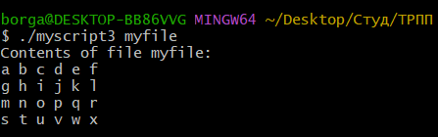
Рисунок 20 – Выполнения скрипта, выводящего содержимое файла
- Сценарий, который с помощью цикла выведет список файлов и директорий из текущего каталога, укажет, что есть файл, а что директория:
#!/bin/bash
for item in *; do
if [ -d "$item" ]; then
echo "$item is a directory"
elif [ -f "$item" ]; then
echo "$item is a file"
fi
done
Пример выполнения скрипта представлен на рис. 21.
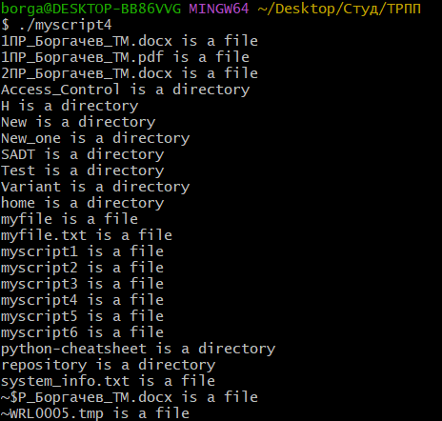
Рисунок 21 – Выполнение скрипта, разделяющий файлы и директории
- Сценарий, который подсчитает объем диска, занимаемого директорией. В качестве директории можно выбрать любую директорию в системе:
#!/bin/bash
if [ -z "$1" ]; then
echo "Usage: $0 <directory_path>"
exit 1
fi
if [ -d "$1" ]; then
size=$(du -sh "$1" | cut -f1)
echo "The size of directory $1 is: $size"
else
echo "Directory $1 does not exist."
fi
Пример выполнения скрипта представлен на рис. 22.
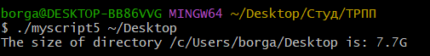
Рисунок 22 – Выполнение скрипта, подсчитывающего размер директории
- Сценарий, который выведет список всех исполняемых файлов в директории, для которых у текущего пользователя есть права на исполнение:
#!/bin/bash
if [ -z "$1" ]; then
echo "Usage: $0 <directory_path>"
exit 1
fi
if [ -d "$1" ]; then
echo "Executable files in directory $1:"
for file in "$1"/*; do
if [ -x "$file" ]; then
echo "$(basename "$file")"
fi
done
else
echo "Directory $1 does not exist."
fi
Пример выполнения скрипта представлен на рис. 23.
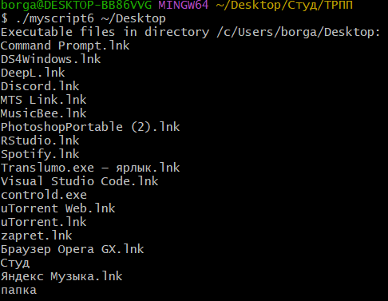
Рисунок 23 – Выполнение скрипта, выводящего все разрешенные исполняемые файлы
Таким образом, все задания были выполнены с помощью Bash скриптов.

Часть 2. Развертка и запуск проекта при помощи Bash Script

Определение зависимостей проекта
После загрузки проекта, его необходимо распаковать командой tar -xvf имя_архива имя_директории_для_распаковки. Пример распаковки представлен на рис. 24.
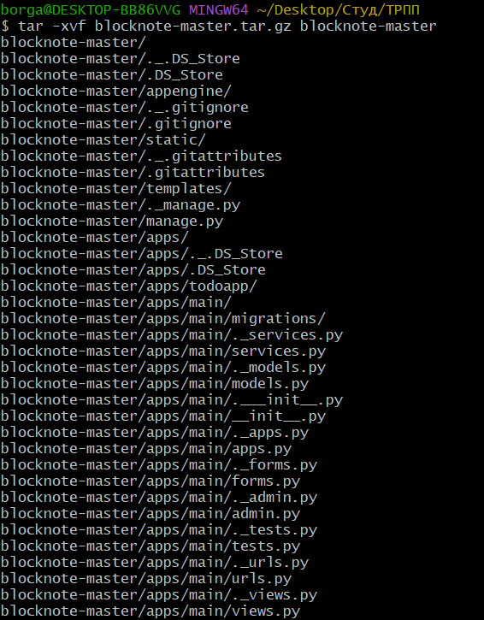
Рисунок 24 – Распаковка проекта
Если открыть файл manage.py, можно увидеть зависимость проекта от модулей django, pillow, base и dotenv, а так же сам проект зависит от модулей ckeditor, simple-history и tinymce – добавим их в requirements.txt.
Таким образом requirements.txt будет выглядеть как представлено на рис. 25.
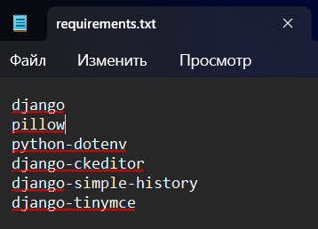
Рисунок 25 – Список зависимостей

Создание виртуального окружения
Создание виртуального окружения с помощью языка Python представлено на рис. 26.
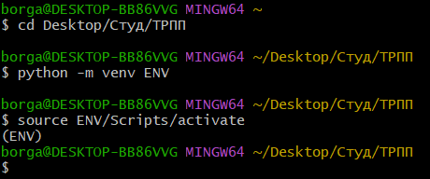
Рисунок 26 – Виртуальное окружение python
Пример установки зависимостей из requirements.txt представлено на рис. 27.
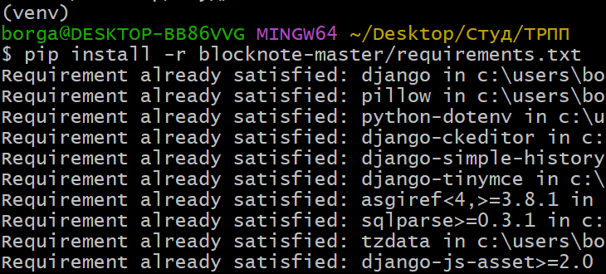
Рисунок 27 – Установка зависимых модулей
Добавим все команды в скрипт для настройки виртуального окружения. Конечный скрипт будет выглядеть так:
#!/bin/bash
if ! command -v python &> /dev/null; then
echo "Python не установлен. Установите Python и добавьте его в PATH."
exit 1
fi
if [ ! -f blocknote-master.tar.gz ]; then
echo "Скачивание проекта..."
wget https://www.dropbox.com/s/ija7ax3sj6ysb0p/blocknote-master.tar.gz
else
echo "Архив проекта уже скачан."
fi
if [ ! -d blocknote-master ]; then
echo "Распаковка архива..."
tar -xvf blocknote-master.tar.gz
else
echo "Проект уже распакован."
fi
cd blocknote-master
if [ ! -d venv ]; then
python -m venv venv
fi
echo "Активация виртуального окружения..."
source venv/Scripts/activate
echo "Обновление pip..."
python -m pip install --upgrade pip
echo "Установка зависимостей из requirements.txt..."
if [ -f requirements.txt ]; then
pip install -r requirements.txt
else
echo "Файл requirements.txt не найден."
exit 1
fi
echo "Виртуальное окружение создано и зависимости установлены."
Пример запуска скрипта представлен на рис. 28.
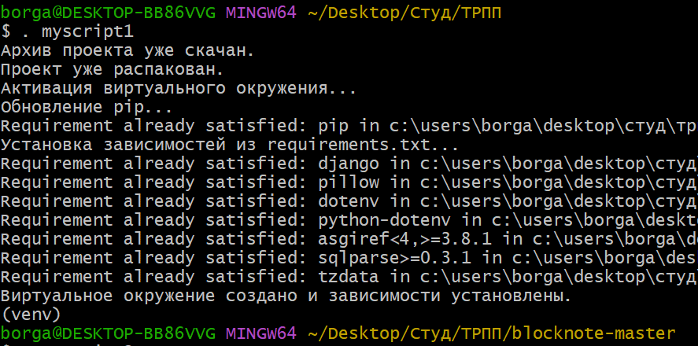
Рисунок 28 – Запуск скрипта для создания виртуального окружения

Написание скрипта запуска приложения на новой системе
Скрипт для запуска приложения выглядит так:
#!/bin/bash
python manage.py makemigrations
python manage.py migrate
python manage.py runserver
Пример запуска скрипта представлен на рис. 29.
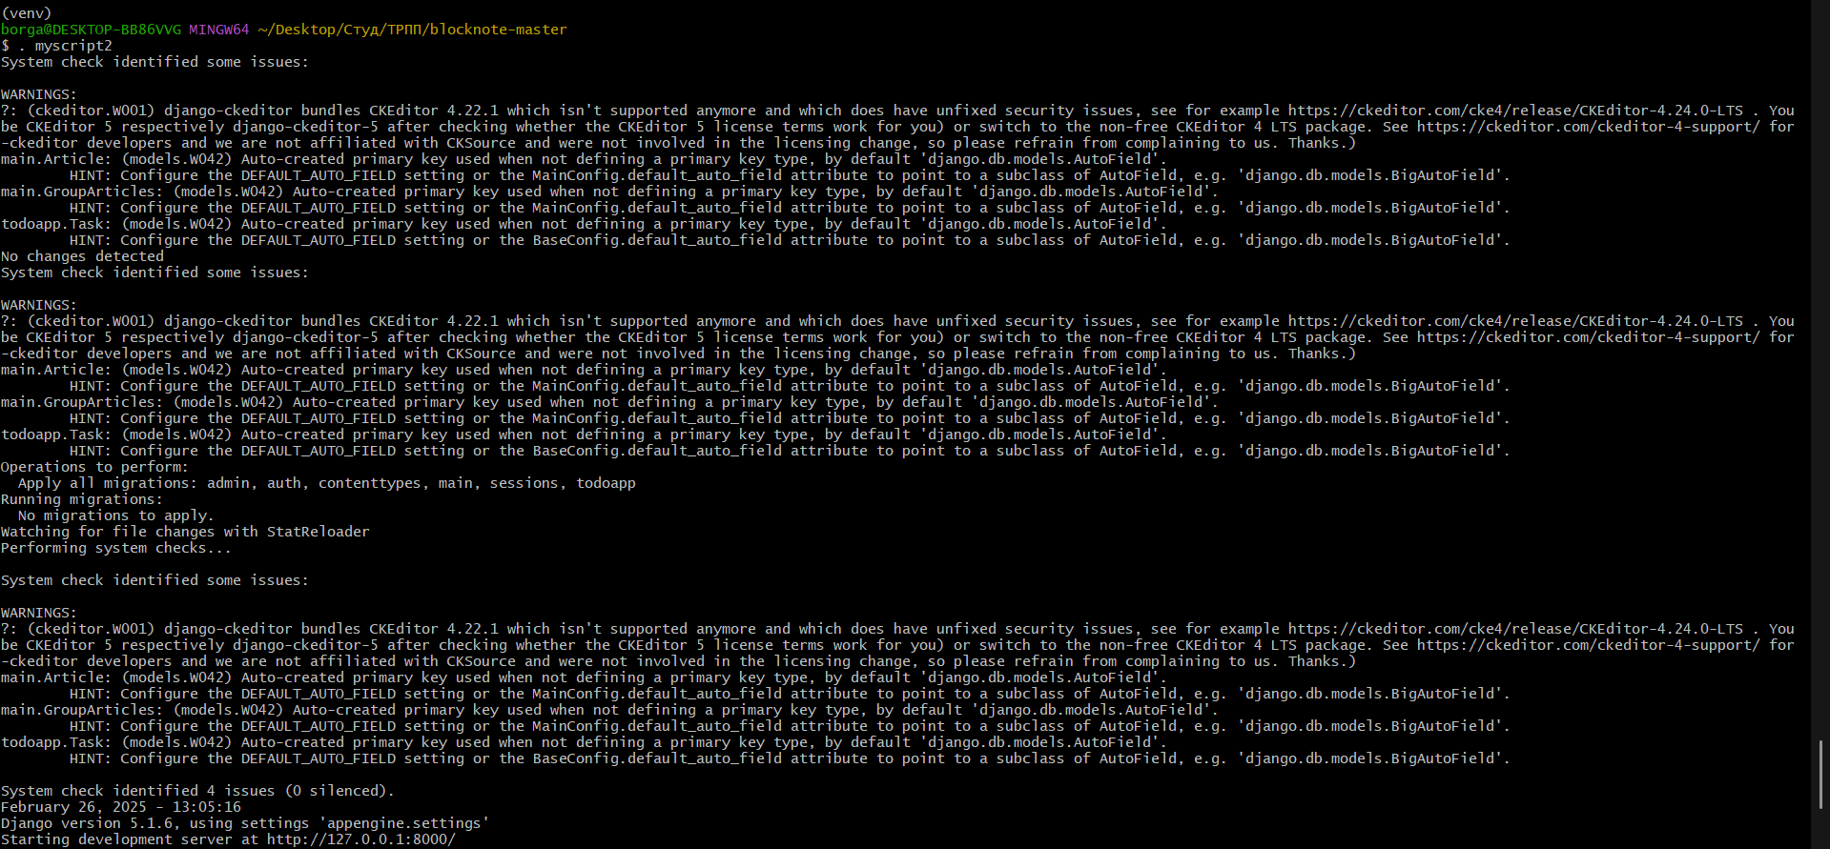
Рисунок 29 – Запуск приложения
Результат запуска приложения представлен на рис. 30.
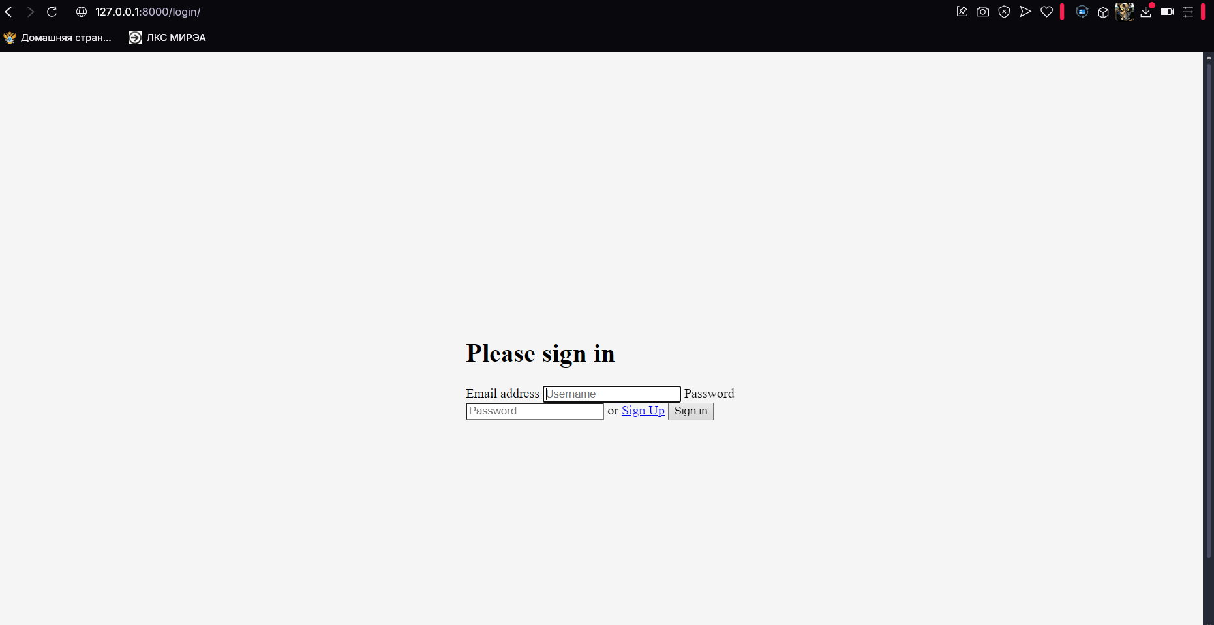
Рисунок 30 – Результат запуска приложения
Таким образом, скрипт отработал корректно, запустив приложение.

Вывод
В рамках практической работы были изучены основы написания Bash-скриптов и их применение для развертывания проектов. Были рассмотрены базовые команды и конструкции bash-скриптов, включая работу с переменными, условными операторами, циклами и операциями с файлами.
Полученные навыки были применены для создания скрипта автоматической настройки проекта, который:
- проверяет наличие необходимых зависимостей;
- скачивает и распаковывает проект;
- создает виртуальное окружение Python;
- устанавливает зависимости проекта;
- выполняет миграции и запускает приложение.
Также были выполнены практические задания по созданию различных bash-скриптов для работы с файловой системой и получения информации о системе.
Работа позволила получить практические навыки по автоматизации процессов развертывания проектов с помощью bash-скриптов, что является важным аспектом современной разработки программного обеспечения.

